모바일/웹서비스 프로젝트 공통평가 02

수행 결과 보고서

학번 : 2022105748

이름 : 조연흠

[적/부판정 범례] ○:적합, ×:부적합, △:점검제외, N/A:해당없음
첨부 그림은 모두 문서에 포함하는 형식으로 저장 할 것
수업 요구사항 |  |  |  | 이행현황
ID | 구분 | 요구사항명 | 요구사항 내용 | 완료  여부 | 적/부 판정 | 관련증빙
1 | 제출문 | 폴더 구조 | - ROOT  - PhotoBlogServer[Dir]  : Django Server  - PhotoViewer[Dir]  : Android Client  - YOLOv5[Dir]  : Edge Client  -모바일/웹서비스 프로젝트 공통평가 02_수행 결과 보고서.docx[File]  제출 : 탐색기, 파인더 또는 Git레포지토리 폴더 구조 캡처 화면  주의 : “공동평가 01”과 다른 레포지토리로 제출 | 완료 | ○ | 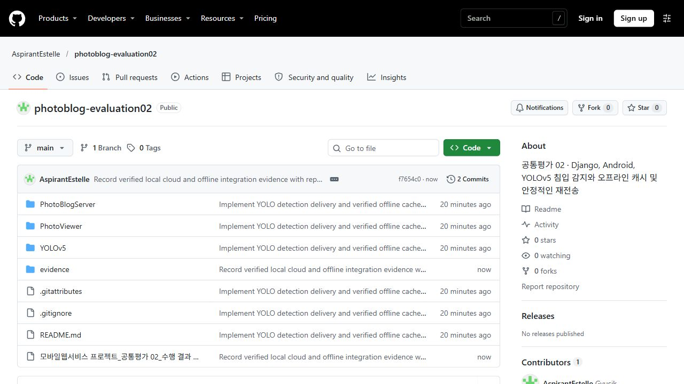
2 | 제출문 | Github 레파지토리 push | 아래 평가 항목에 대하여 구현 혹은 테스트를 완료하고, 캡처 이미지를 제공된 MS-Word 파일로 정리하여 Github URL을 제출 한다.  제출 : URL | 완료 | ○ | https://github.com/AspirantEstelle/photoblog-evaluation02
3 | 강의 자료 | YOLOv5 설치 및 실행 | 강의 자료 [6페이지]  제출 : 1. 변경 없는 기본 상태의 “detect.py”실행  2. 화면 객체 인식 완료된 화면 캡처 | 완료 | ○ | 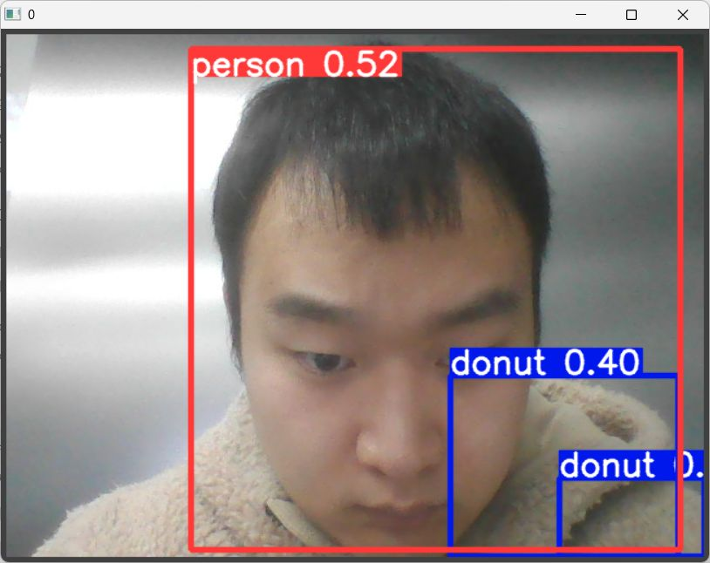  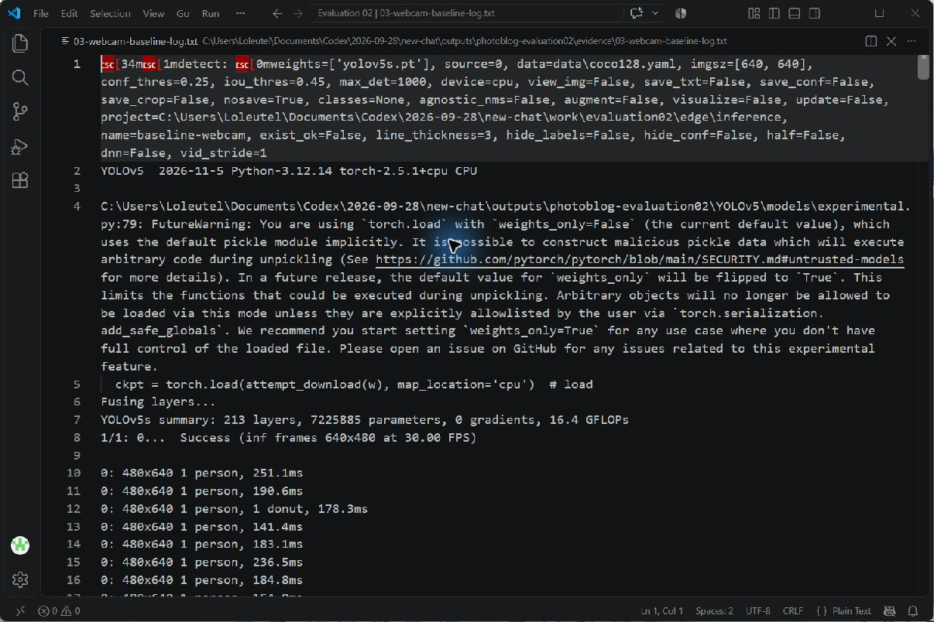
4 | 강의 자료 | 검출기 코드 수정 | 강의 자료 [8,9,10페이지]  제출 : VSCODE 추가된 소스코드 화면 캡처 | 완료 | ○ | 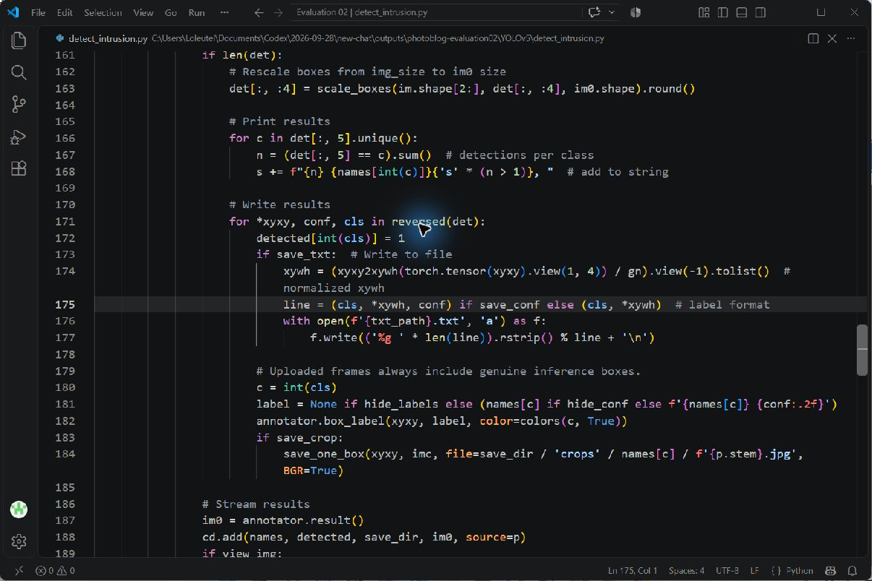  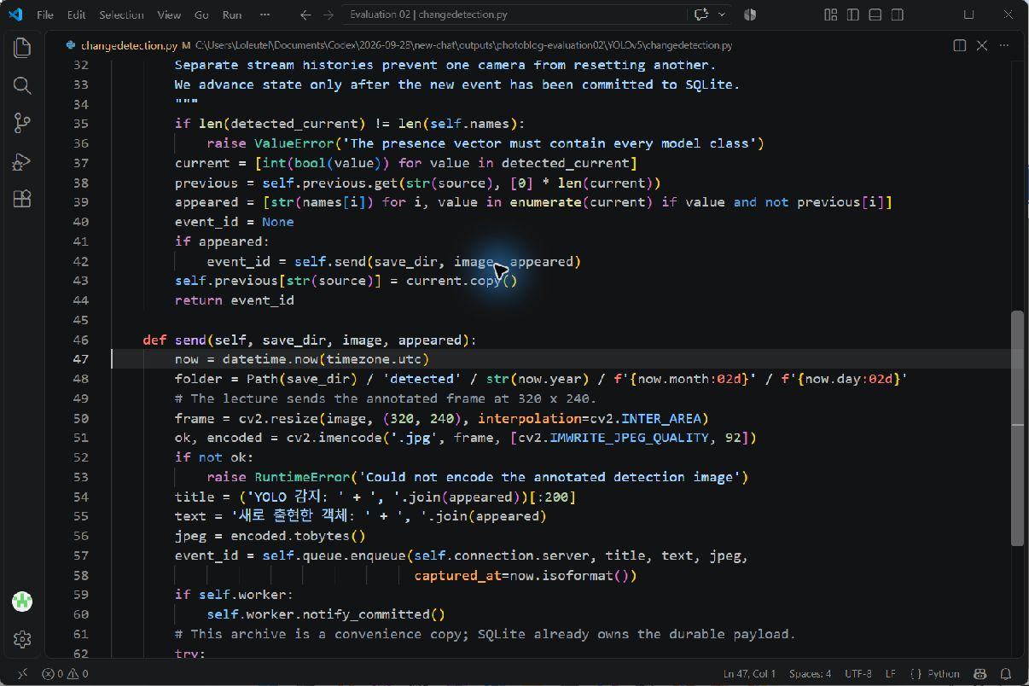  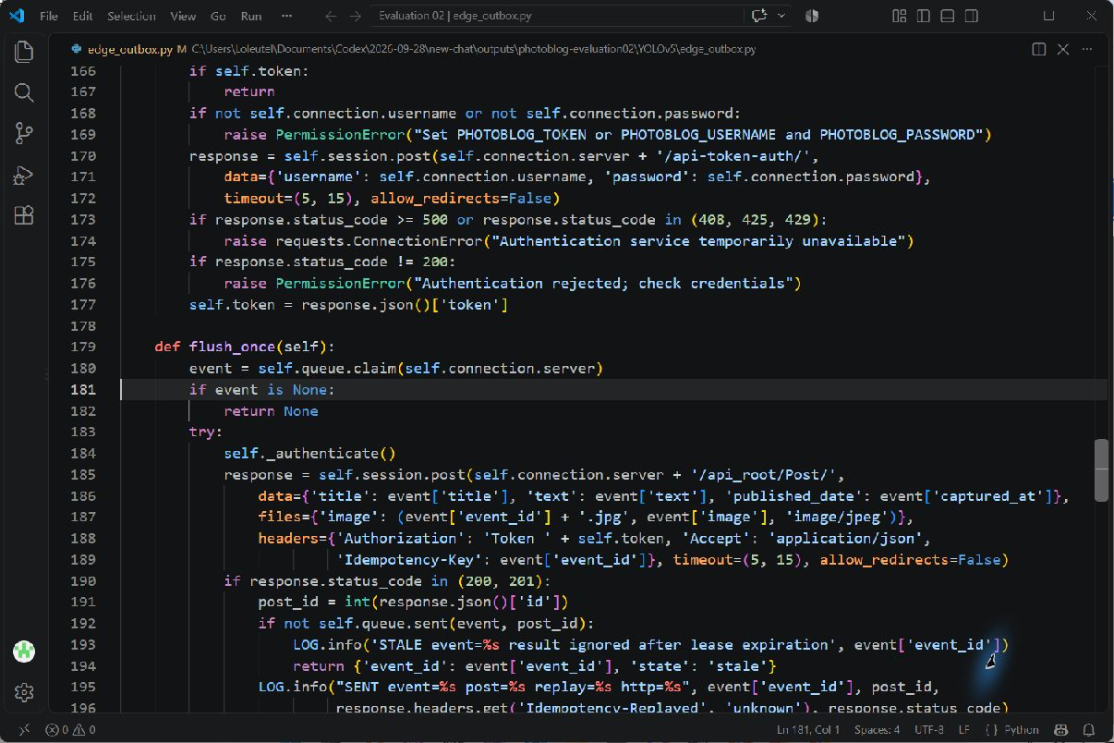
5 | 강의 자료 | 블로그 등록 결과 | 강의 자료 [12페이지]  제출 : Server 브라우저 출력화면 (localhost) (api_root) | 완료 | ○ | 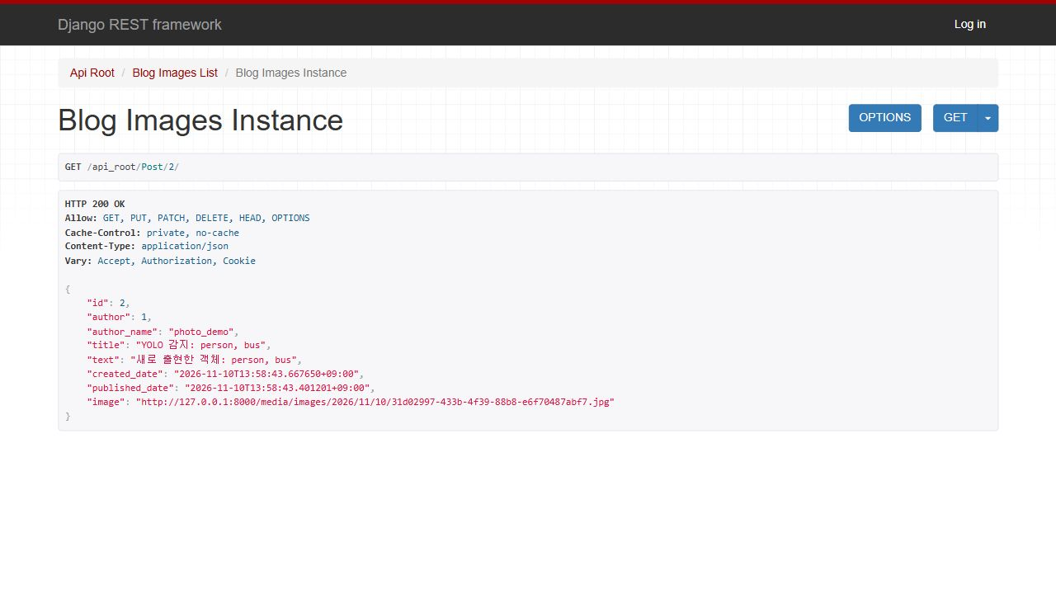
6 | 강의 자료 | 블로그 등록 결과 | 강의 자료 [12페이지]  제출 : Server 브라우저 출력화면 (localhost) (목록 및 이미지) | 완료 | ○ | 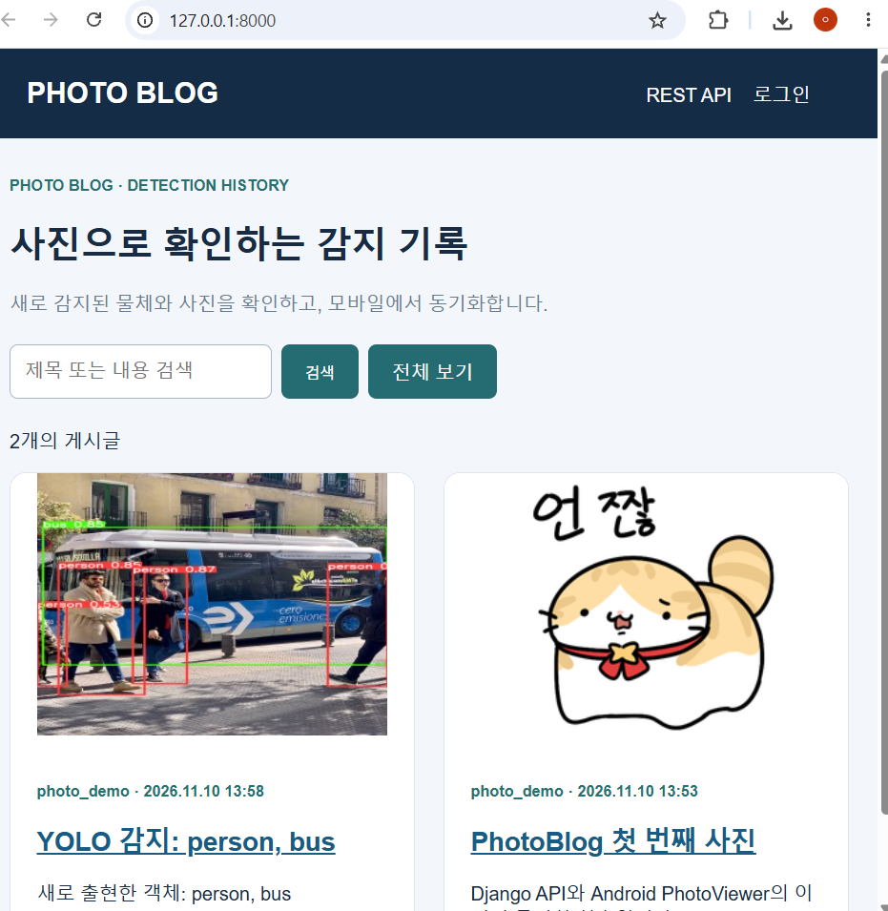  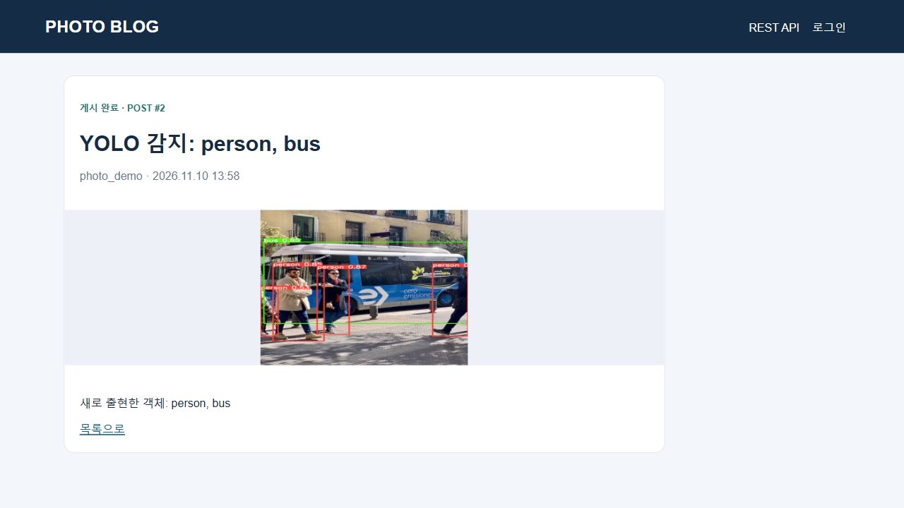
7 | 제출문 | 모바일 화면 확인 | 제출 : YOLO에서 검출되고 서버로 전송된 이미지를 모바일에서 확인하는 화면 캡처 | 완료 | ○ | 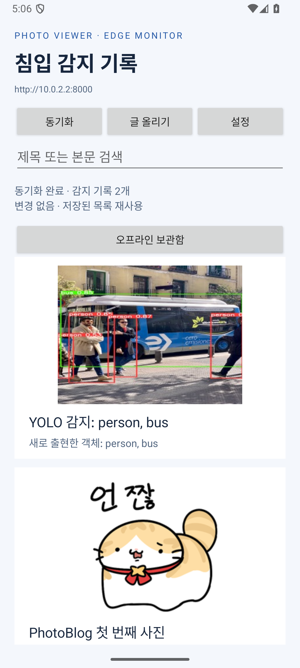  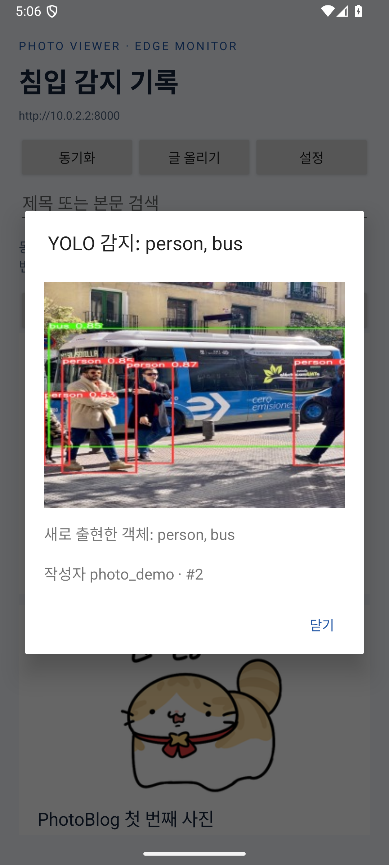  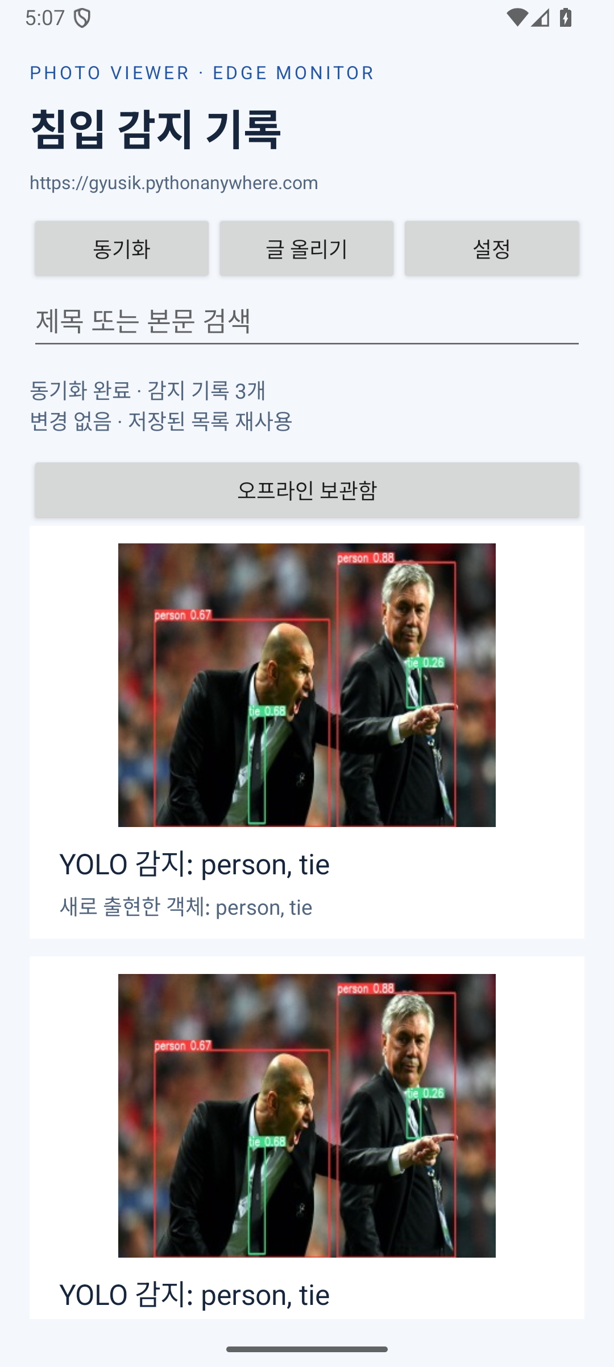  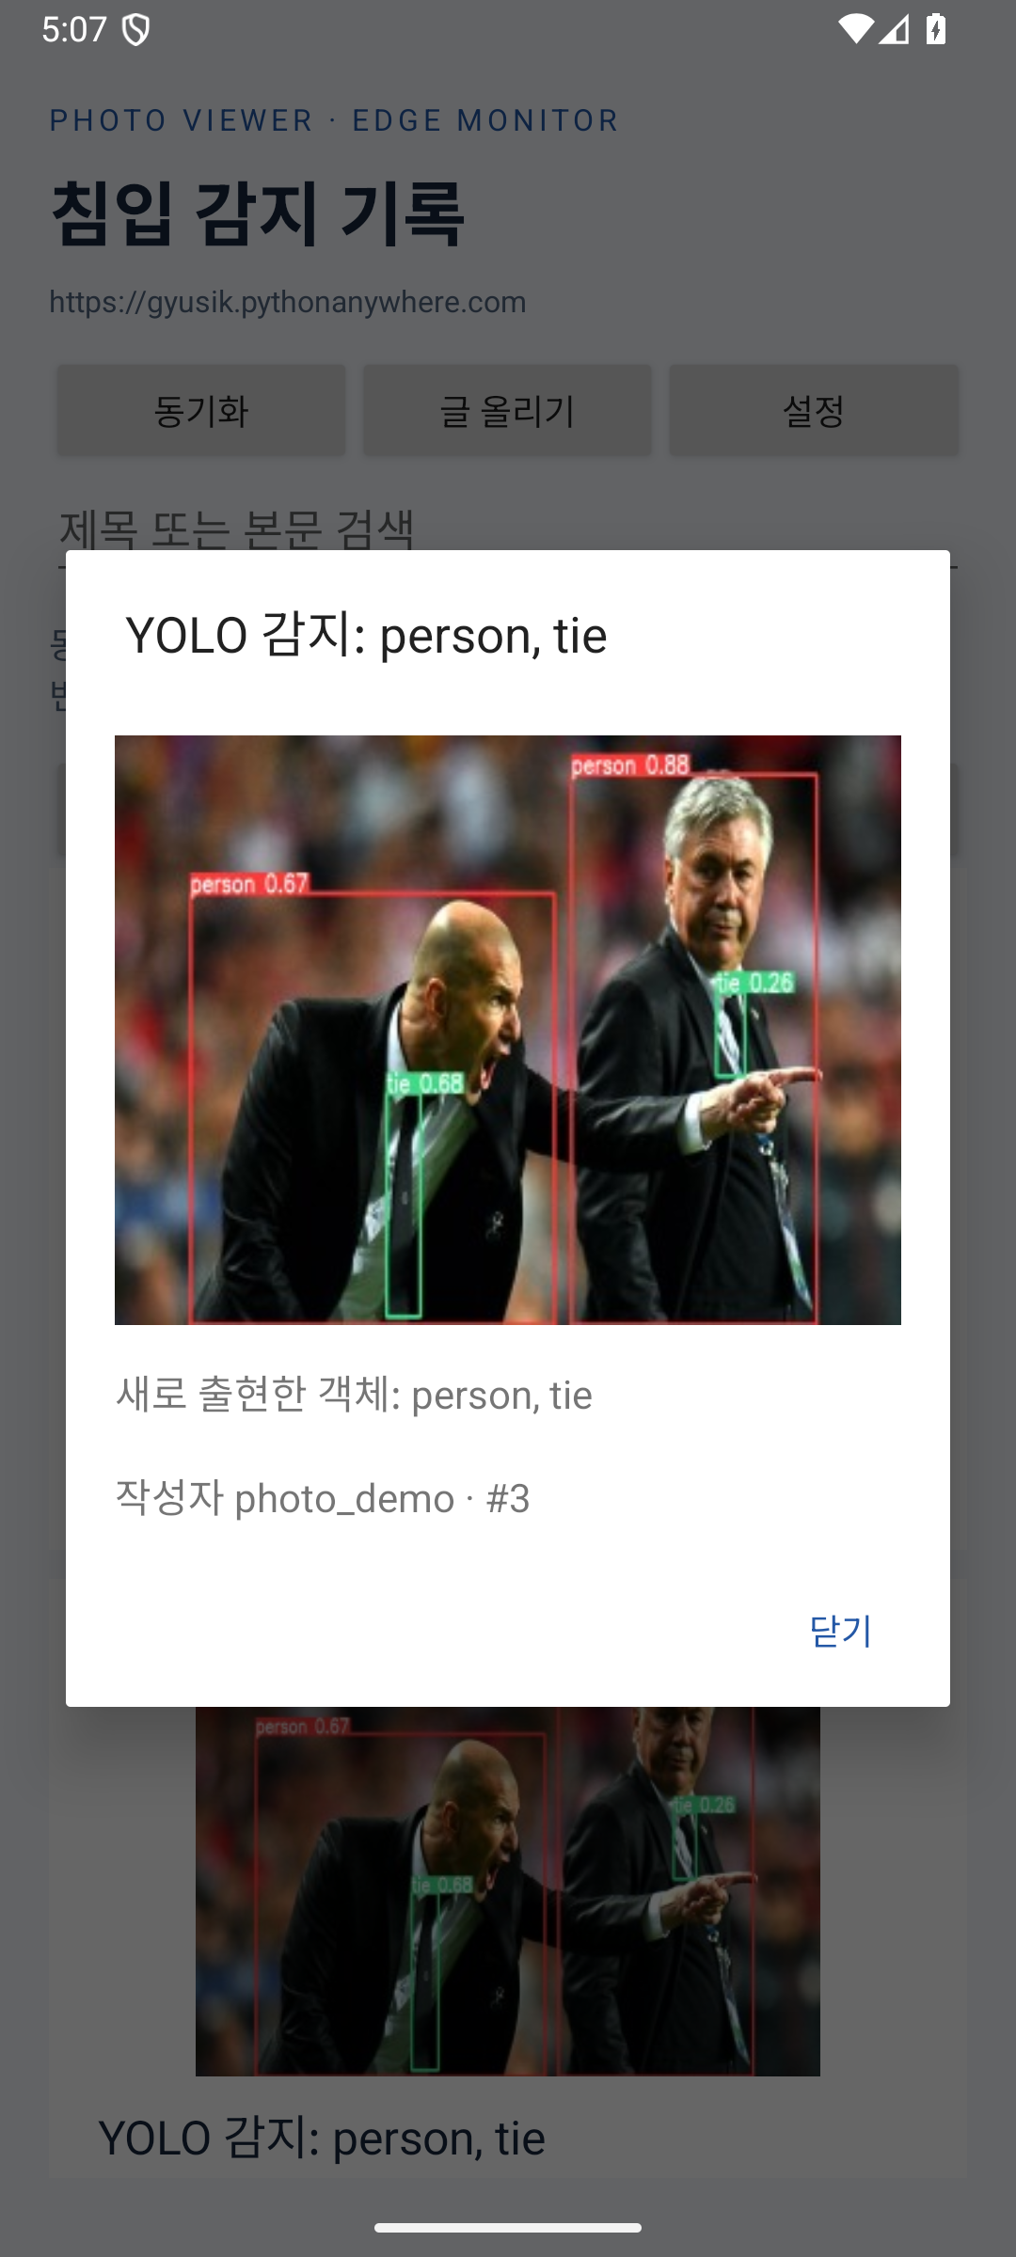
8 | 제출문 | Pythonanywhere 클라우드상 동작 | 강의 자료 [12페이지]  제출 : Server 브라우저 출력화면 (Pythonanywhere) (api_root) | 완료 | ○ | 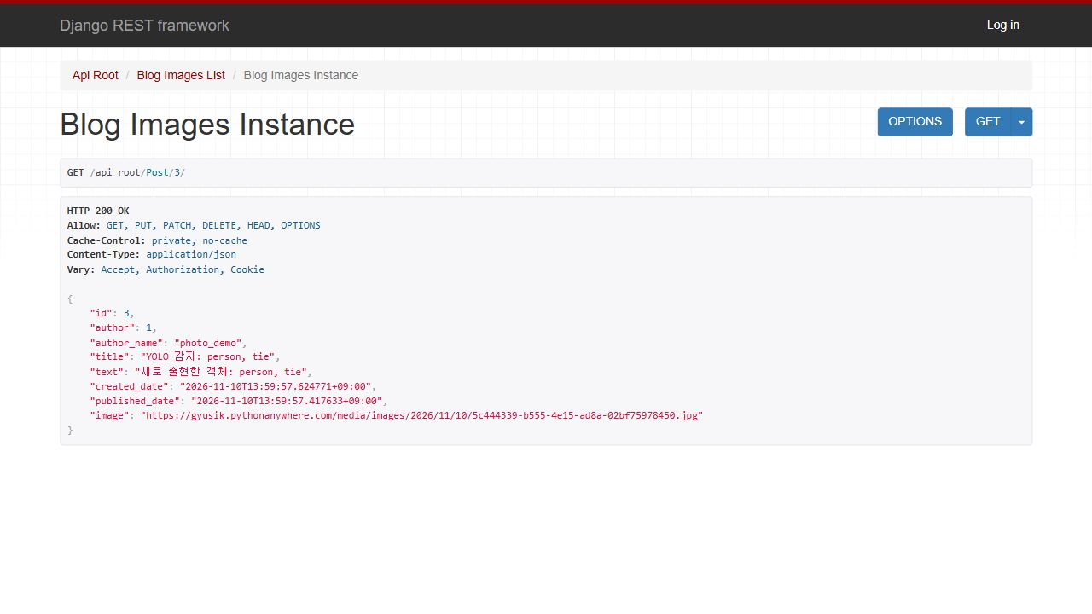
9 | 제출문 | Pythonanywhere 클라우드상 동작 | 강의 자료 [12페이지]  제출 : Server 브라우저 출력화면 (Pythonanywhere) (목록 및 이미지) | 완료 | ○ | 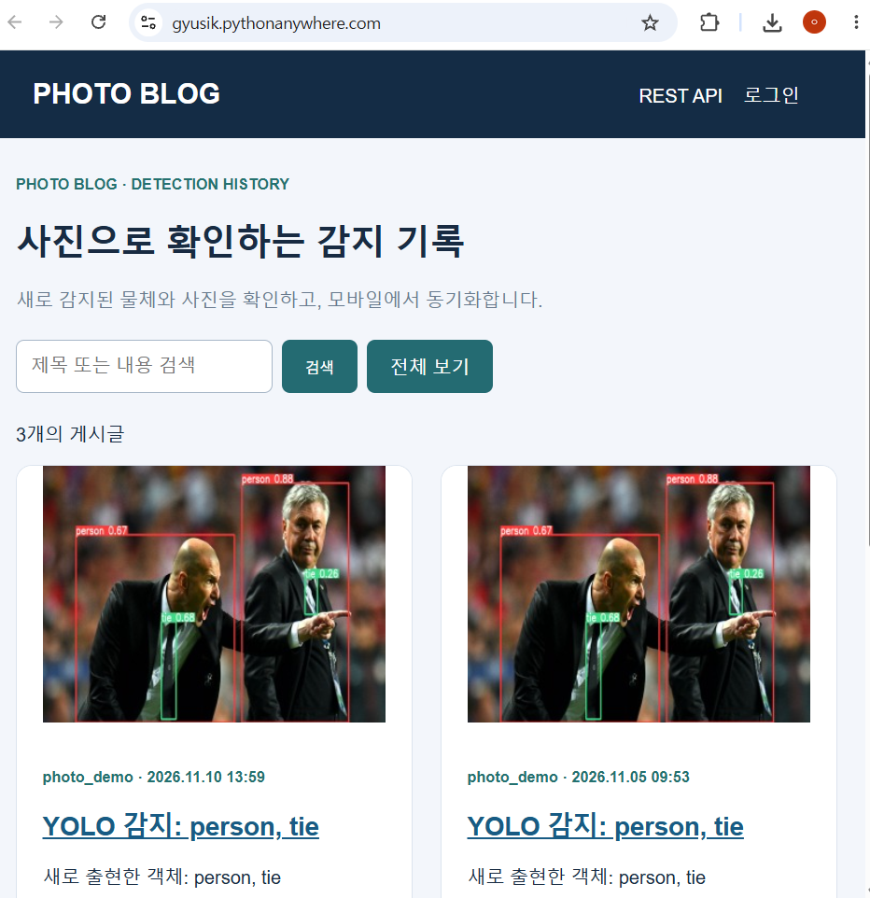  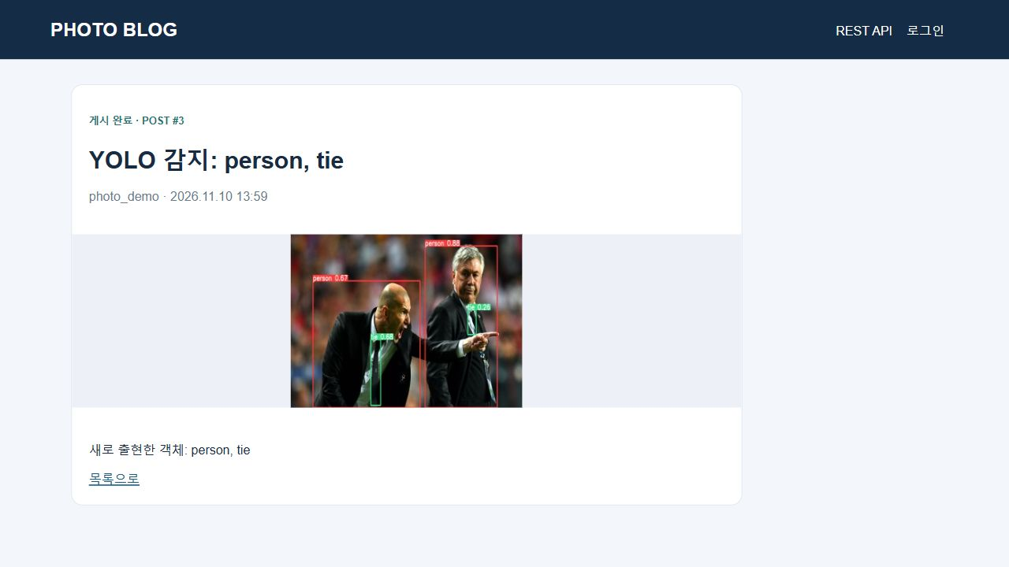
10 | 제출문 | 기타 기획 되지 않은 편의 기능 [최대 2개] | 제출 : 해당 기능 정의, 설명 및 동작 증빙 화면 캡처  (서버/클라이언트 각각 구현이 필요한 경우 별도 요구사항으로 등록 함) | 완료 | ○ | 10-1 캐시  10-2 전송 장애 복구
10-1S | 추가 기능 | 캐시 서버 조건부 응답 | API 목록의 ETag를 비교하여 변경이 없으면 304로 응답한다. | 완료 | ○ | 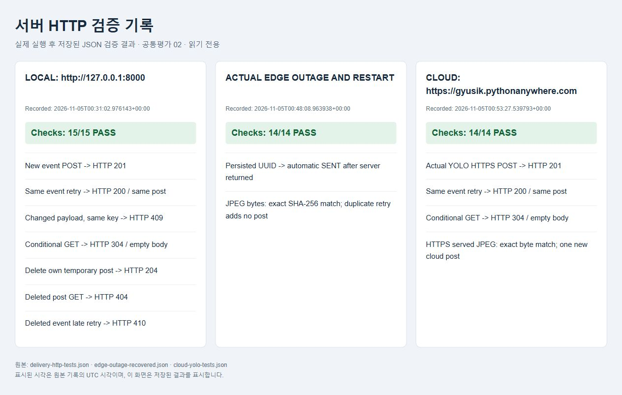
10-1C | 추가 기능 | 모바일 무결성 캐시 | 목록과 사진을 서버별로 보관하고 용량 제한과 SHA-256 검사로 오프라인 화면을 복원한다. | 완료 | ○ | 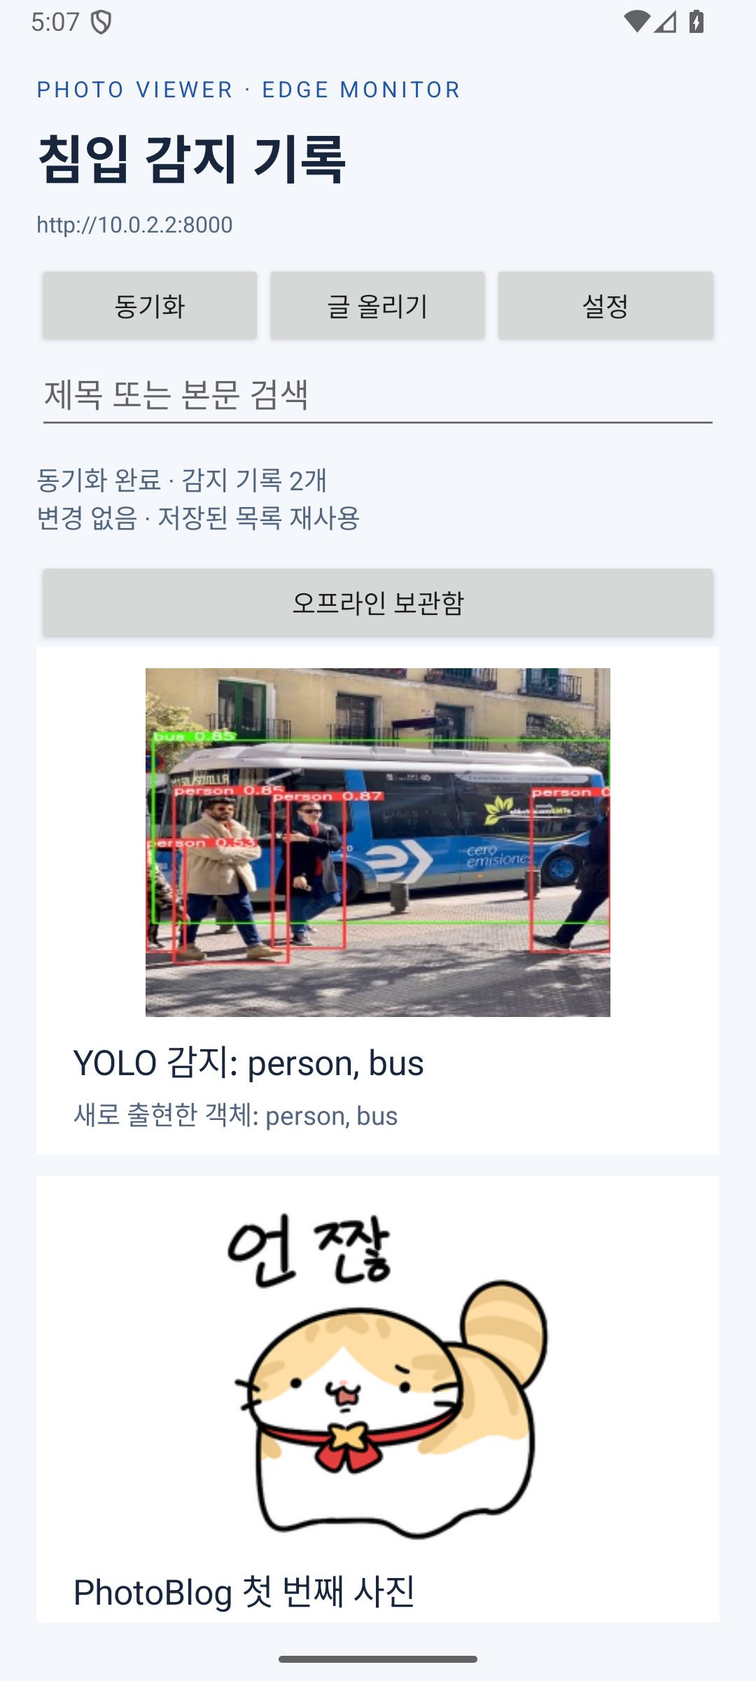  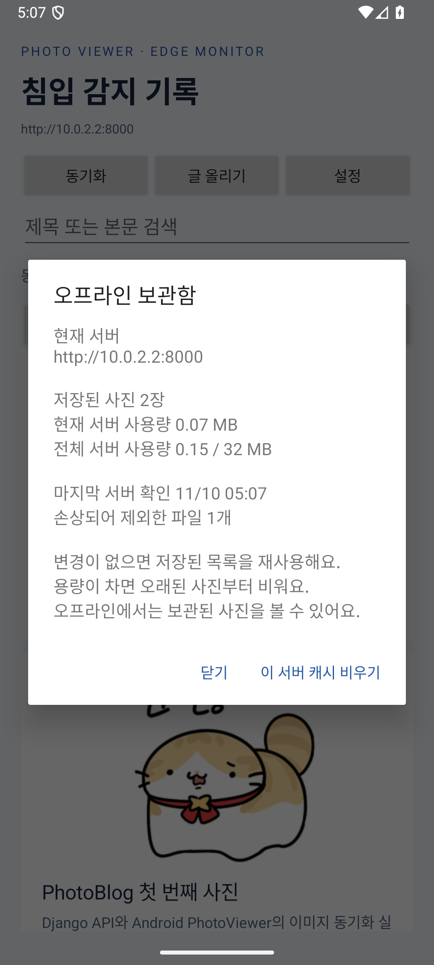  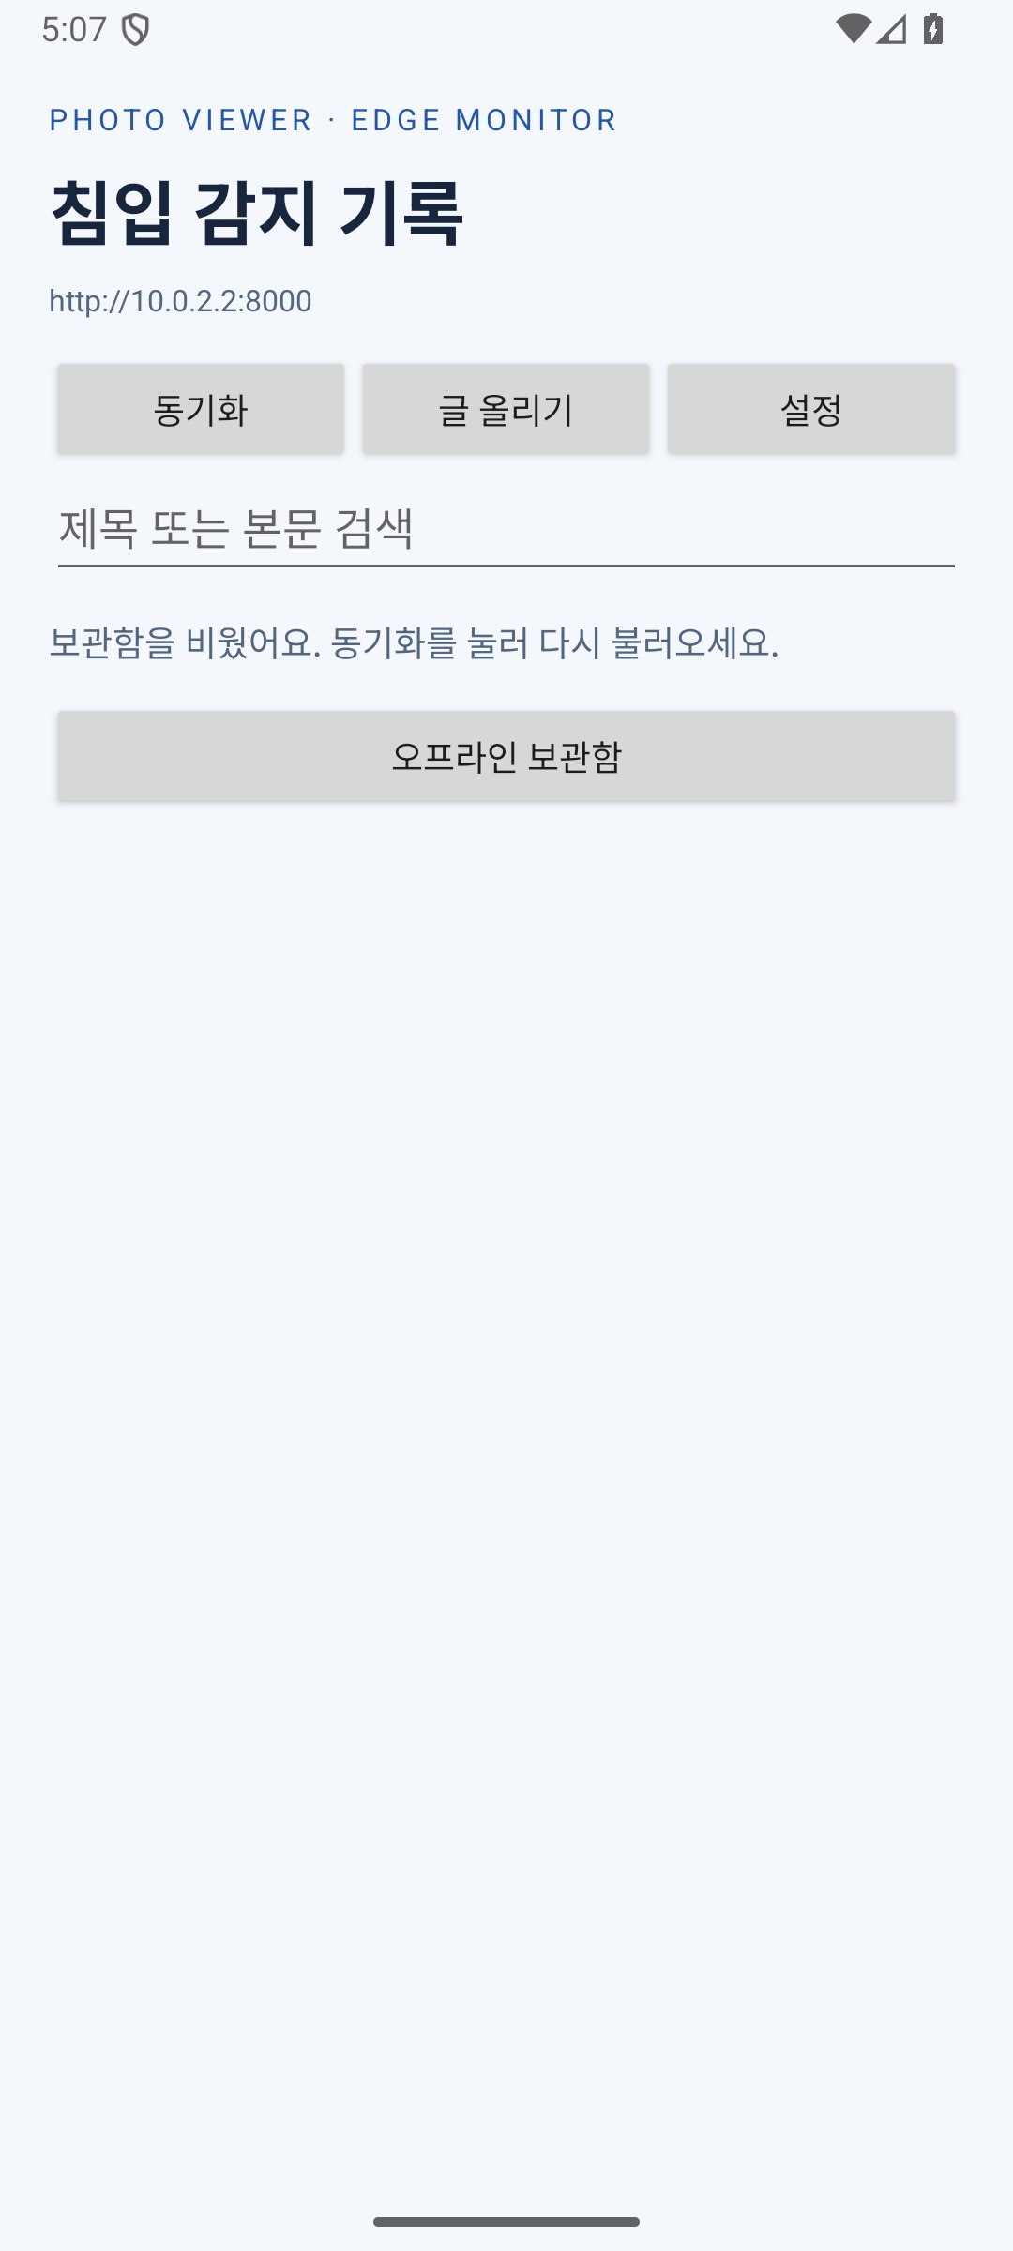  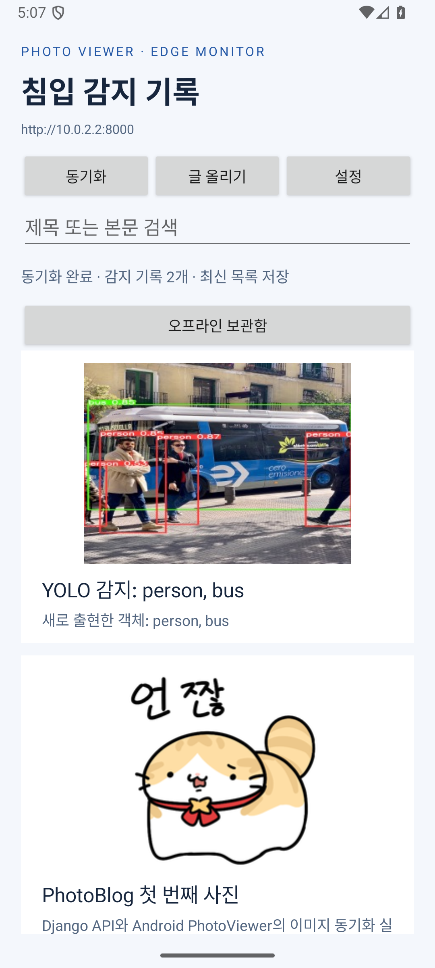  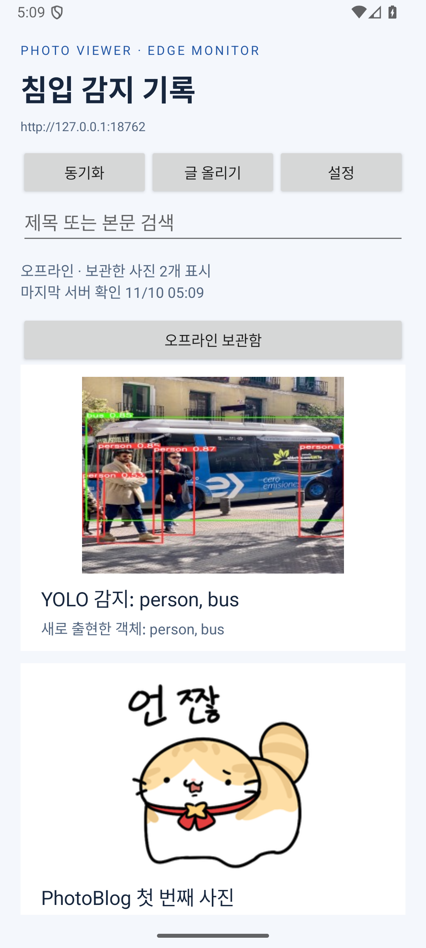  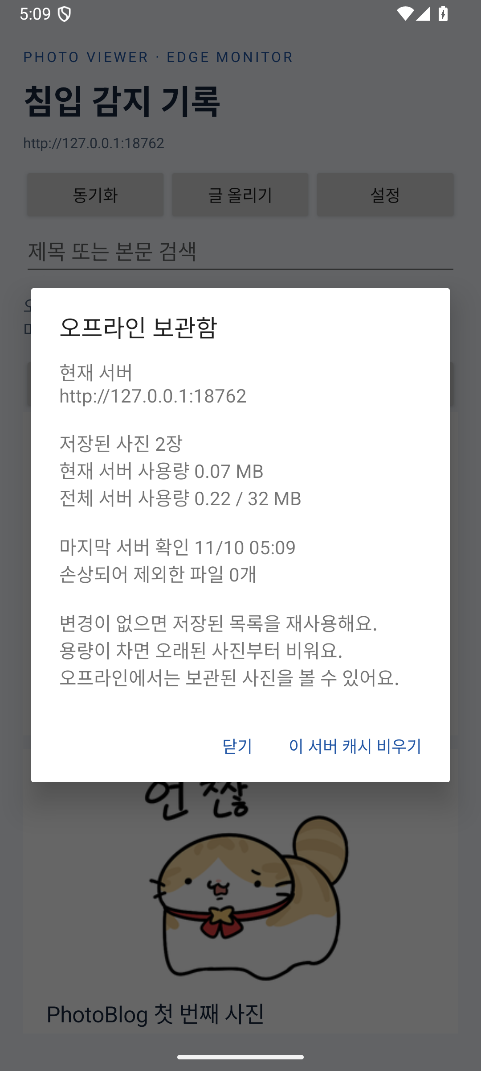
10-2S | 추가 기능 | 서버 중복 등록 방지 | 같은 사용자와 이벤트 키의 재전송에는 기존 게시글을 반환하여 중복 등록을 막는다. | 완료 | ○
10-2E | 추가 기능 | Edge 전송 대기열 | 검출 사진을 SQLite에 보관하고 재시작 복원과 지연 재시도로 연결 장애 후 이어서 전송한다. | 완료 | ○ | 

